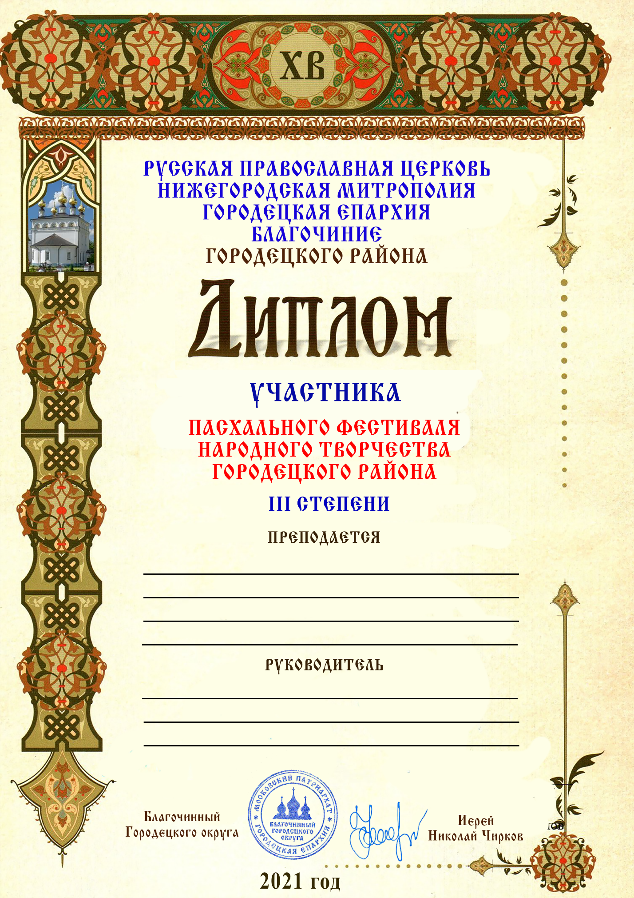

Брунову Тимофею

Питанова Елена Николаевна